Пояснительная записка

Изначально в полях стоит сегодняшняя дата, чтоб создать график нужно изменить дату.

После того как был создан график ,вы можете его масштабировать при помощи мыши.

Как проверить критерии:

«Поля с выбором периода позволяют выбрать дату из календаря»

Чтоб проверить этот критерий, нажмите вот сюда:

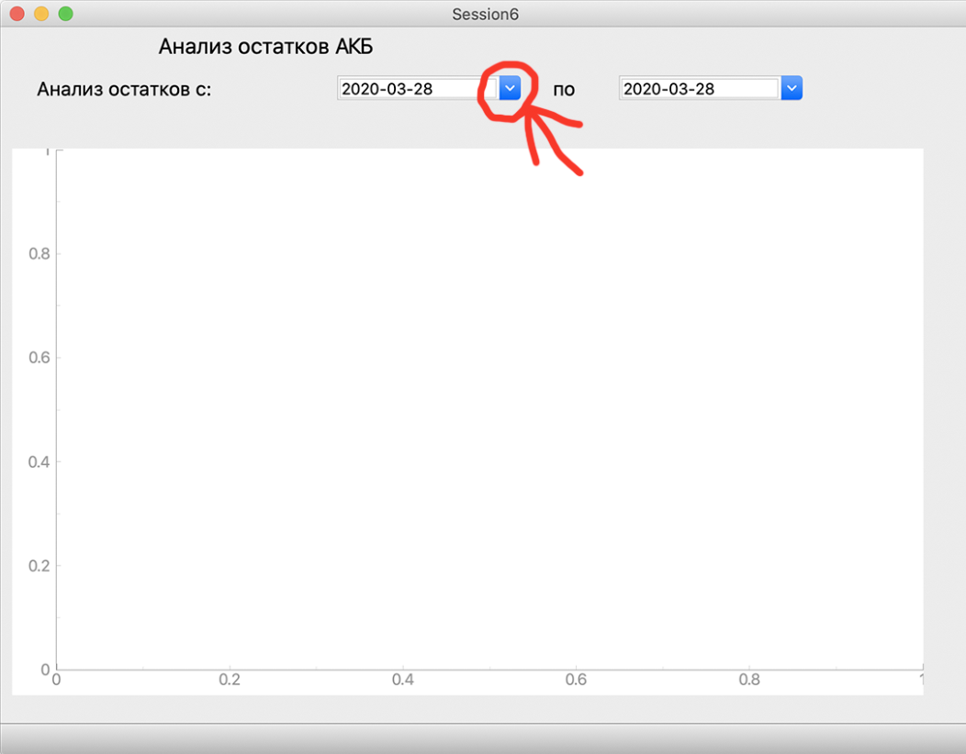

«Если одна из дат не заполнена график очищается», в нашем приложении невозможно оставить пустую дату.

«Отчет выводит все дни входящие в интервал, даже если на дату не приходится изменения количественных остатков АКБ», отчёт выводится на все дни, но если вы выбрали дату позже сегодняшней, то график выводит до сегодняшнего дня

«График формируется автоматически при заполненных датах отчета», после того как вы запустили приложение и поменяли одну из дат отобразится график